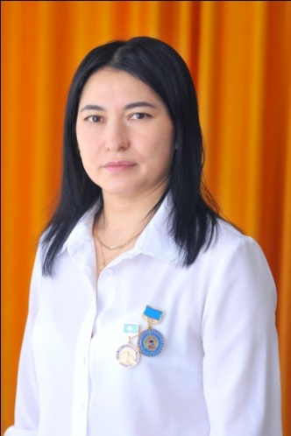**Жакупова Сания Оралкановна**

**Шығыс Қазақстан облысы, Семей қаласы**

**«№6 «Нұрсәуле» бөбекжайы**

**ІІ санатты тәрбиешісі**

**Ата-аналарға кеңес: «Тәрбие тал бесіктен басталады»**

*«Еккенің тікен болса, орғаның балауса болмас»*

*М.Әуезов*

Бала тәрбиесі қай кезден басталатындығы жайлы көптеген пікір таластар бар. Кейбіреулер «тәрбие тал бесіктен» басталады десе, келесі бала ес біліп, етек жеңін жинап ержеткен соң тәрбие ала бастайды дейді. Ал кейбір ғалымдар «бала ана құрсағында пайда болған кезденақ оның тәрбиесі басталады» - деп көреді.

Нәресте анасына кіндігімен жалғасқандықтан ана құнарлы ас ішіп жесе құрсағындағы бала да тез өсіп жетіле бастайды. Ана айқай-шусыз тыныш ортада өмір сүрсе бала да тыныш есейіп толысады екен. Яғни ол ешқандай үрейсіз, көңілі көтеріңкі өмір сүруі іштегі нәрестенің өсіп-өнуіне, тәрбиесіне тікелей байланысты. Балаға экономикалық жағдай торлығынан жасалса да рухани азық өте жетіспейді. Ол – білім мен тәрбие.

Білімсіз адам өмір сүре беруге болады. Ал, тәрбиесіз адам өмір сүре алмайды. «Баланы жастан, ақылды тастан» - деп бабаларымыз тегін айтпаған.

Атақты педагог А.С. Макаренко «Баланы жастайынан жинақы, тәртіп реттілікке баулып әрбір іске жауапты етіп тәрбиелесе ол ұққанын әдетке айналдырып келешек тұрмыс барысында да оны еркін қолдана біледі» - деген.

Адамға жасынан бұлақ суындай мөлдір, айнадай таза болып өмір сүруге машықтану үшін аса үлкен тәрбие керек. Сәби нені біледі деп кем, немқұрайлы ойлағандықтан болып қателесіп жүрген жағдайымыз да аз емес.

Нәресте сөйлей алмаса да бәрін түсінеді. Сондықтан оның қасында жағымсыз, келеңсіз жағдай жасауға, былапыт сөйлеуге, айқай – шу көтеруге болмайды.

Әр ата – ана баласын жақсы адам болса екен деп армандайды. Сондақтан баланы жақсы адам болдыру үшін оның негізін ата – ана өзі қалауға тиіс. Ол үшін ата – ана өздері арасынан сыпайы қатынасып мәдениеттілік танытумен қатар оғаш мінез шығармауы қажет.

Ата – ана өз баласын өз махаббатының нұрына бөлеп, қуанышына, бақытына баулу керек, бала үшін күш – жігерін жұмсау қажет.

Бала үшін адамгершілік талғамдар мен әдет – дағдылар, яғни жеке бастын қалыптасуының барлық әлеуметтік-психологиялық негіздері отбасында қалыптасады. Демек, отбасылық тәрбиелеу шарттарын, мүмкіндіктерін зерттемей тәрбие үдісінде оң нәтижелерге жету мүмкін емес.

«Балапан ұяда нені көрсе, ұшқанда соны іледі» - деген аталы сөз осыдан қалған. Бала тәлім – тәрбиені тыңдау, қимыл іс-әрекетті көріп соған еліктеу арқылы алады. Сондықтан да отбасы адамзаттың аса қажетті, әрі қасиетті алтын мектебі.

Тәрбиесіз баланы тәрбиелеу оңай. Ал, жаман тәрбиелі пендені түзетіп қайта тәрбиелеу өте күрделі.

Сондықтан ең алдымен бала тәрбиелеуші ата – ана өзіне мән беруі жөн. Балаға дұрыс тәлім – тәрбие беру ата – ананың абзал борышы. Бала көбінесе үйде әке – шешесінің қасында тәрбиенің денін алады.

Міне, құрметті ата – аналар, дұрыс тәрбие адамның өзін түзейді, ал теріс тәрбие адамды бұзады, тоздырады. Осы ретте Абай атамыздың мына сөзін айта кеткенді жөн көрем: « Адамның адамшылдығы ақыл, ғылым, жақсы ата, жақсы ана, жақсы құрбы, жақсы ұстаздан болады» деген нақыл сөзін ұмытпайық!